NỘI DUNG HỌC TẬP
MÔN: SINH HỌC KHỐI: 8
Chương II: VẬN ĐỘNG
Tiết 6 – Bài 7: BỘ XƯƠNG
HOẠT ĐỘNG | NỘI DUNG
Hoạt động 1: Đọc tài liệu và thực hiện các yêu cầu. | - HS biết được các phần chính của bộ xương  - HS hiểu được vai trò của bộ xương  - HS biết được khớp xương là gì? Các loại khớp xương?  - HS hiểu được vai trò của khớp xương
Hoạt động 2: Kiểm tra, đánh giá quá trình tự học. | - Em hãy trình bày các phần chính của bộ xương  - Chức năng của bộ xương là gì?  - Thế nào là khớp xương? Có mấy loại khớp xương?  - Nêu rõ vai trò của từng loại khớp?
Hoạt động 3: Học sinh cần nhớ các kiến thức | - CÁC PHẦN CHÍNH CỦA BỘ XƯƠNG:  *Chức năng: Bộ xương là bộ phận nâng đỡ, bảo vệ cơ thể, là nơi bám của các cơ  **Cấu tạo: Bộ xương gồm 3 phần là xương đầu, xương thân và xương chi  - PHÂN BIỆT CÁC LOẠI XƯƠNG: HS tự đọc  - CÁC KHỚP XƯƠNG:  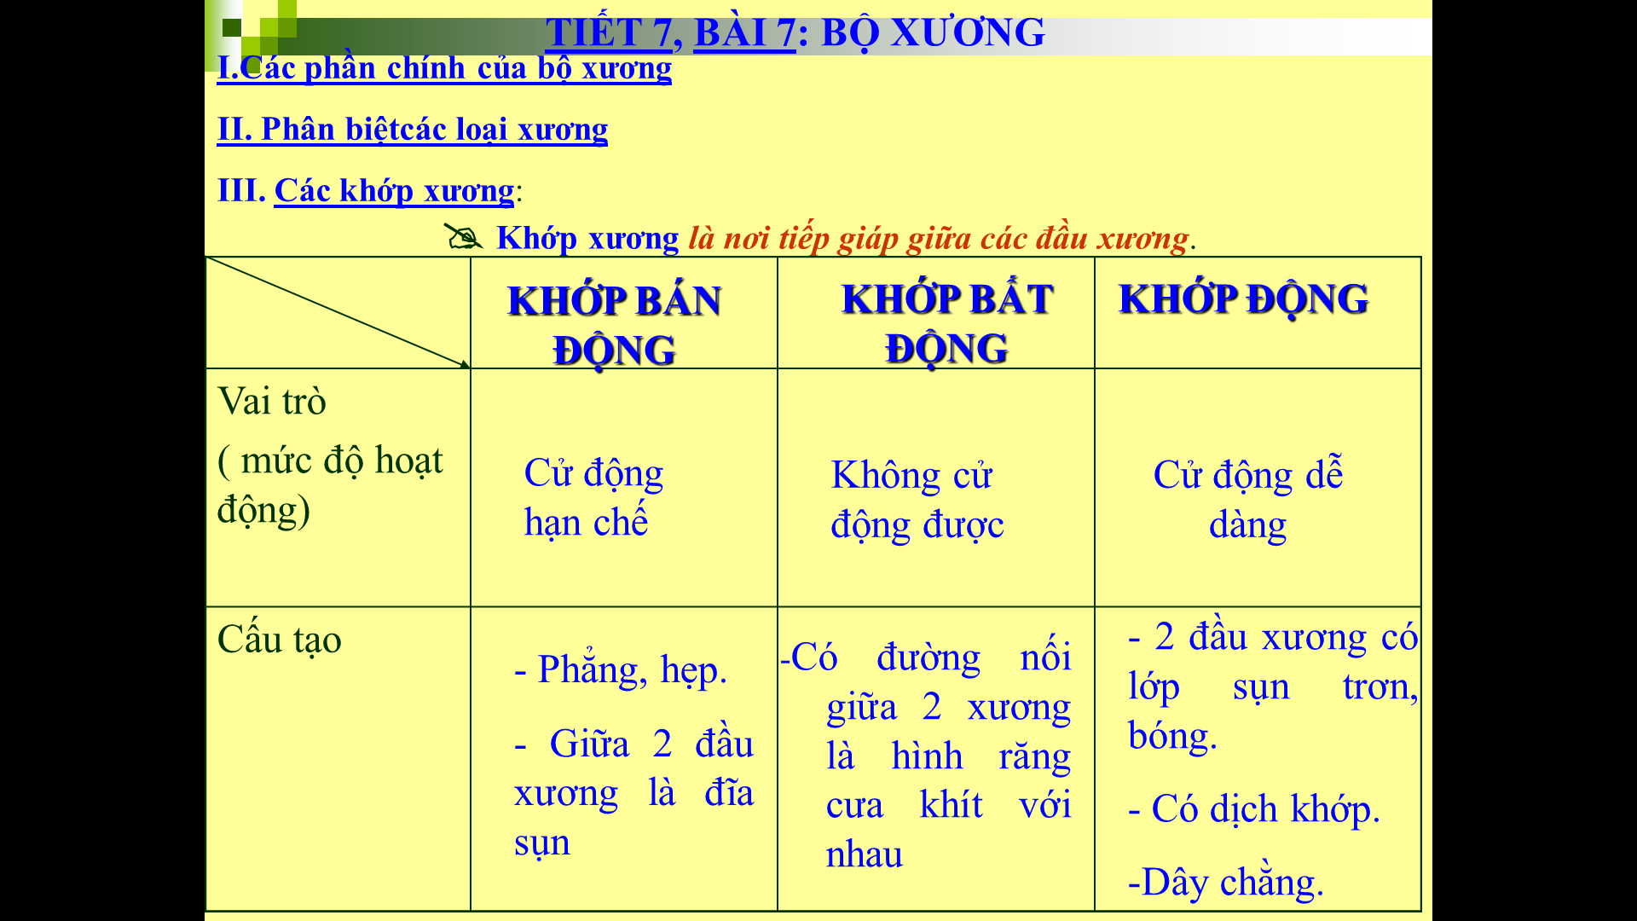

BÀI TẬP
- Khớp xương là gì ? Có mấy loại khớp xương? cho ví dụ.
- Sự khác nhau giữa xương tay và xương chân có ý nghĩa gì đối với hoạt động của con người?
- Hãy chọn từ thích hợp trong các từ: xương sọ, xương chân , xương ức, xương mặt, cột sống, xương tay, xương sườn. Điền vào chỗ trống (……………….) trong các câu sau:
Bộ xương người được chia làm 3 phần: Xương đầu gồm ………………….và ………………….; xương thân gồm …………,…………….và ……………………..; xương chi gồm………………………… và……………….....

DẶN DÒ
- Học bài 7 và trả lời phần “câu hỏi” trong SGK.
- Tóm tắt trước nội dung bài 8

